ҚАШЫҚТАН ОҚЫТУ КЕЗІНДЕГІ САБАҚ ЖОСПАРЫНЫҢ ҮЛГІСІ

Мұғалімнің аты-жөні: |  | Смаилова Гүлбаршын Аханона
Пән/Сынып: |  | Физика. 9-сынып
Қай аптаның нешінші сабағы |  | 10 апта 1 сабақ
Тарау (немесе бөлім) атауы: |  | Динамика негіздері
Сабақтың тақырыбы: |  | Ньютонның бірінші заңы. Инерциялық санақ жүйесі
Оқу мақсаты: |  | 9.2.2.1 инерция, инерттілік және инерциялық санақ жүйесі ұғымдарының мағынасын түсіндіру;  9.2.2.2 Ньютонның бірінші заңын тұжырымдау және оны есептер шығаруда қолдану
Бағалау критерийі: |  | Инерция, инерттілік және инерциялық санақ жүйесі ұғымдарының мағынасын түсіндіре алады;  Ньютонның бірінші заңын тұжырымдау және оны есептер шығаруда қолданады;
Уақыты | Кезеңдері | Тапсырма |  | Тапсырманың мақсаты | Бағалау |  | Ресурстар
2 минут | Ұйымдастыру; | -Атмосфера қалыптастыру; |  | Білім алушыларды жақындату | Кері байланыс
 | -Үй тапсырмасын бағалау; | -Үй жұмысына шолу; |  | Ұй жұмыстарын қорытындылау | Критериймен ҚБ
 | -Алдыңғы білімге шолу | -Алдыңғы білім материалдарымен таныстыру; |  | Спиральдік қағидат орындалуы | Кері байланыс
 | -жаңа мақсат үшін ой қозғау | -Тақырыпты ашу, мақсаттармен таныстыру |  | Жаңа мақсатқа ену | Кері байланыс |  | Слайд
8 минут | Жаңа сабақ | Жаңа сабақты цифрлық ресурстар арқылы түсіндіру |  | Жаңа тақырыпты меңгеру | Кері байланыс |  | Презентация
7 минут | Тәжірибе қалыптастырушы бағалау тапсырмалары | ҚБ тапсырма орындау  (тілдік мақсат орындалу керек) |  | Жаңа тақырыпты тәжірибе арқылы меңгеру | Бағалау критерийлерін ұсыну |  | Презентация
3 минут | Бекіту | Жеке тапсырма ұсыну |  | Тақырыпты меңгергенін анықтау,  Мақсаттың орындалғанын нақтылау | Бағалау критерийлерін ұсыну |  | Презентация
Саралап оқыту тапсырмалары
Ұжымдық жұмыс  Жаңа оқу мақсатымен танысу |  |  | Бірлескен жұмыс  Қалыптастырушы бағалау тапсырмалары  Тапсырманы және оның критерийлерін  ұсыну арқылы үйрету |  |  | Жеке жұмыс  Тапсырманы ұсыну, оқушылар өз бетімен орындауы
Жаңа сабақ: тақырыпты ашу  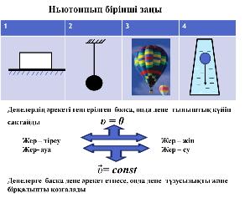 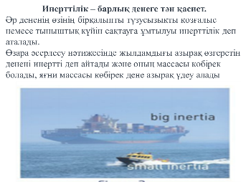  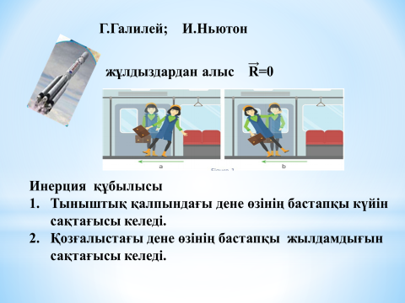 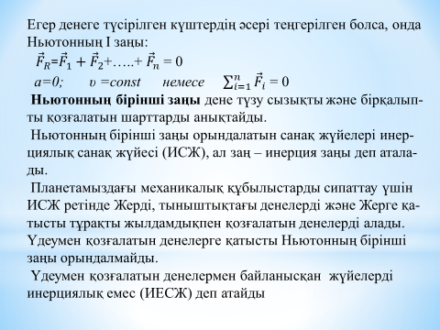  Тірек сөздер:  Инерция  Инерттілік  Инерциялық және инерциялық емес санақ жүйелері  Кері байланыс  «Бес саусақ» әдісі  Бас бармақ- бүгінгі күн ақпарат ішіндегі ең маңыздысы  Балаң үйрек – бүгін мен не білдім  Ортан терек – бүгін мен не үйрендім  Шылдыр шүмек – бүген мен үшін не жаңалық болды  Кішкене бөбек – нені басқаша жасауға болады. |  |  | 1-тапсырма  Топтық талқылау, өз шешімдерін көрсету.  1-топ: 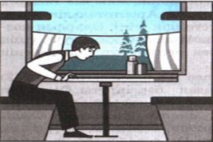  2-топ: 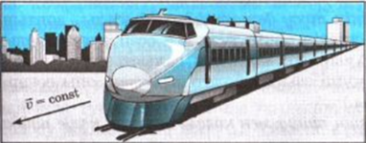  3-топ 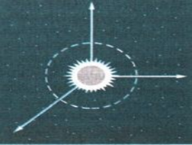  Дискриптор:  Дұрыс шешімді теорияға негіздей отырып түсіндіреді  Жұпта мәтінмен жүмыс: «Инсерт» әдісі  Білемін Жаңа мәлімет Білмеймін Сұрақ туды  Дескриптор:  Мәтінге негізделе отырып, шешімдерін айтып береді |  |  | «3 минут» әдісі  І.Сабақ бойынша алған білімдерін қорытындылау: ия/жоқ  1. Масса-материяның инерция өлшемі болып табылады  2. Г.Галилей- тыныштық күйі мен денелер қозғалысының себебін түсіндірді  3. Инерция заңы орындалатын санақ жүйесін инерциялық емес санақ жүйесі деп аталады.  ІІ. Есептер шығару  Күш әрекетінен массасы 10 кг дене 40 м/с² үдеу алады. Осы күш массасы 50 кг денеге қандай үдеу береді?  2. Массалары 500 г және 800 г болатын екі дене бір-біріне қарай қозғала отырып соқтығысты. Соқтығысқаннан кейін тоқтады. Егер екінші дененің жылдамдығы 4 м/с болса, бірінші дененің жылдамдығы қандай?  Дескриптор:  Дұрыс шешімді теорияға негіздей отырып түсіндіреді  Теорияны қолданып, сипаттайды және есептейді  ҚБ «Бас бармақ

